Họ và tên : Đoàn Ngọc Bảo Uyên
Môn : Kiến trúc và Thiết Kế Phần Mềm
Thực hành : Tuần 01
Bài Làm
Build docker
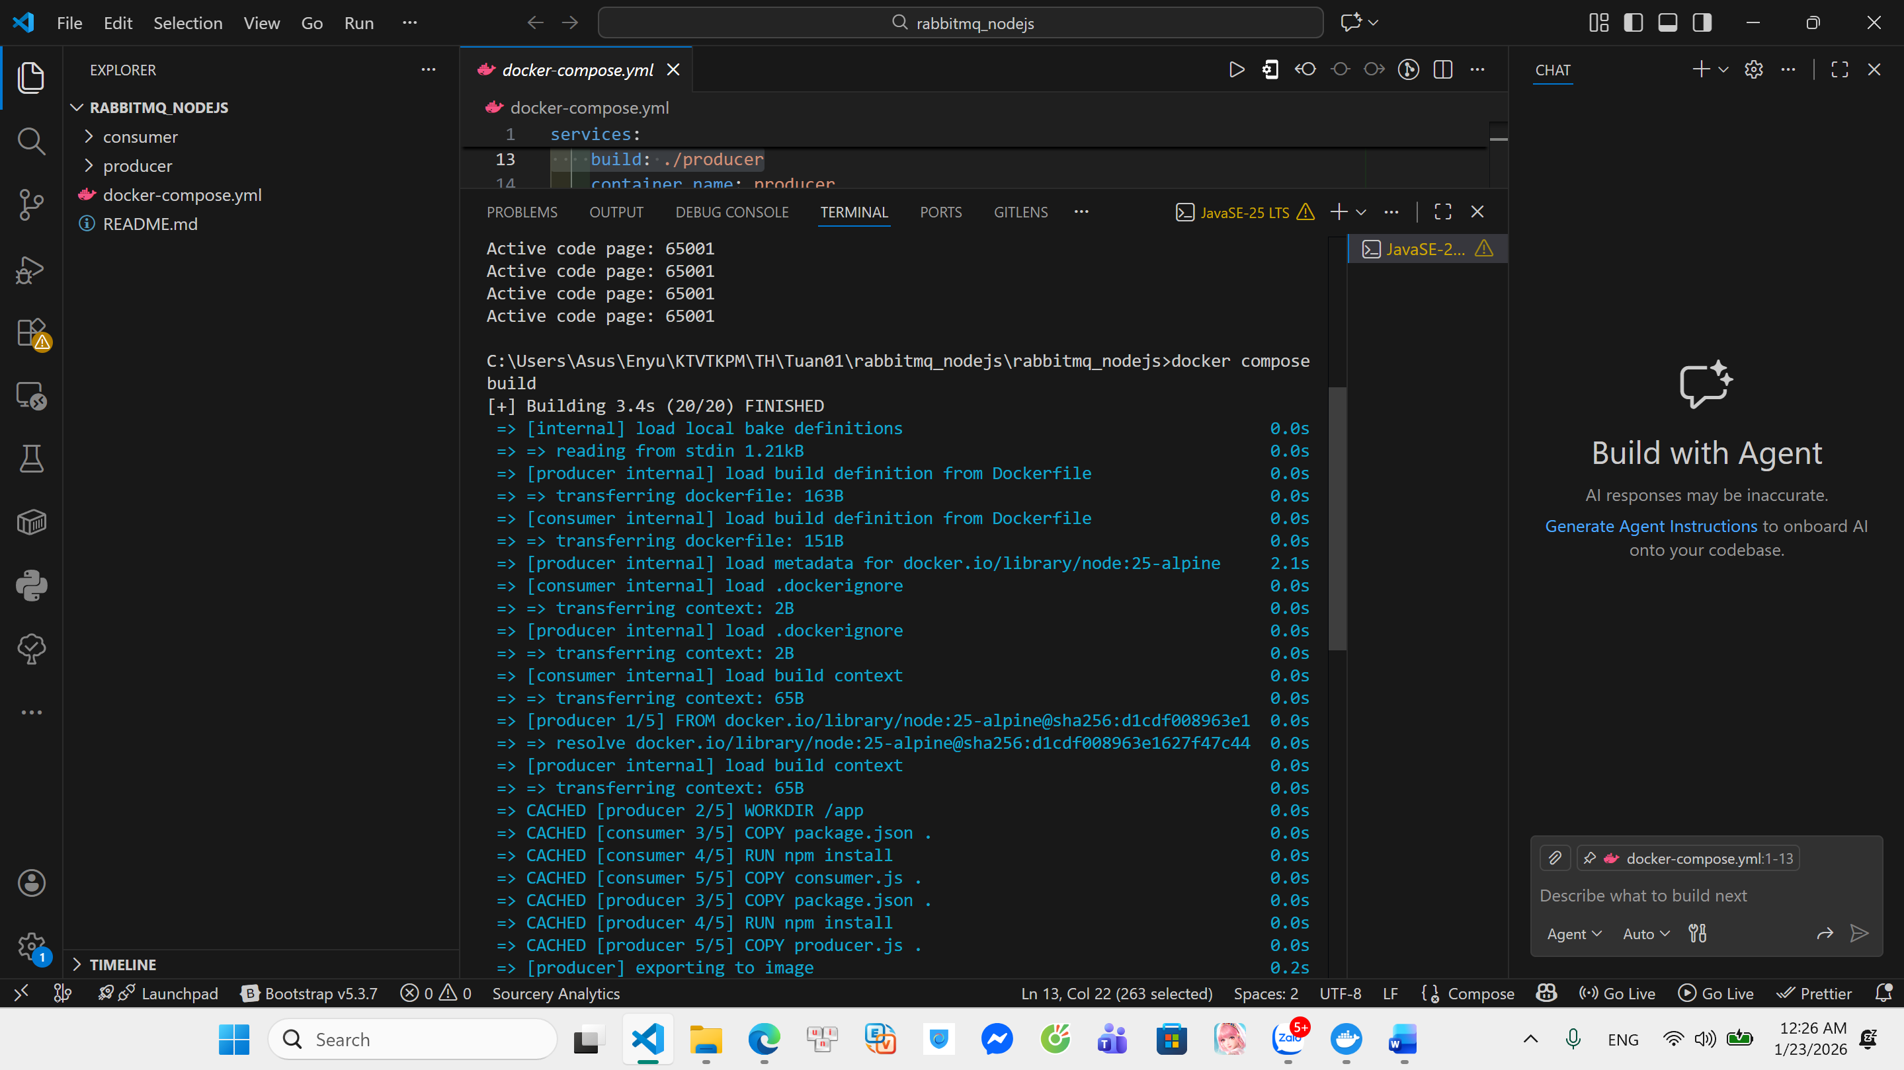
Chạy hệ thống
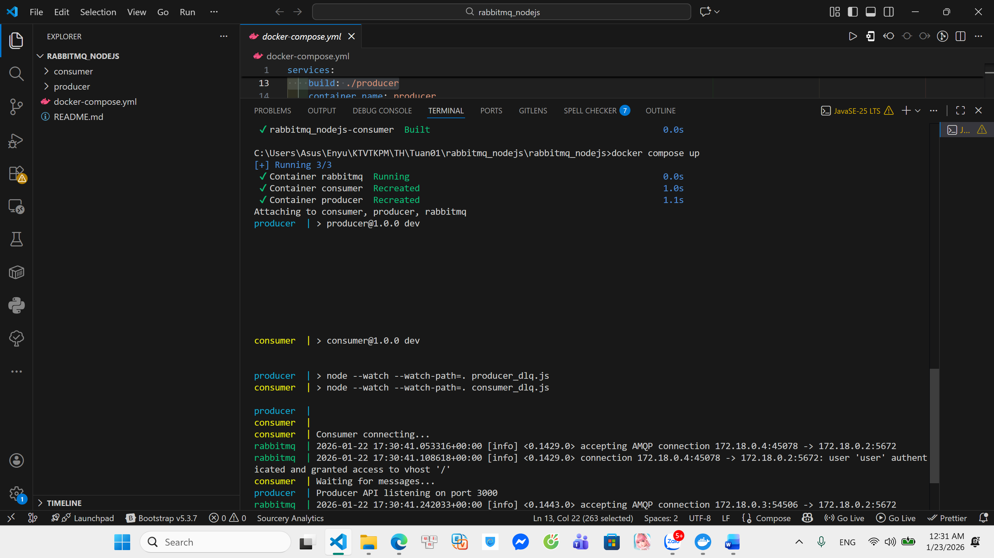
Localhost: 15672 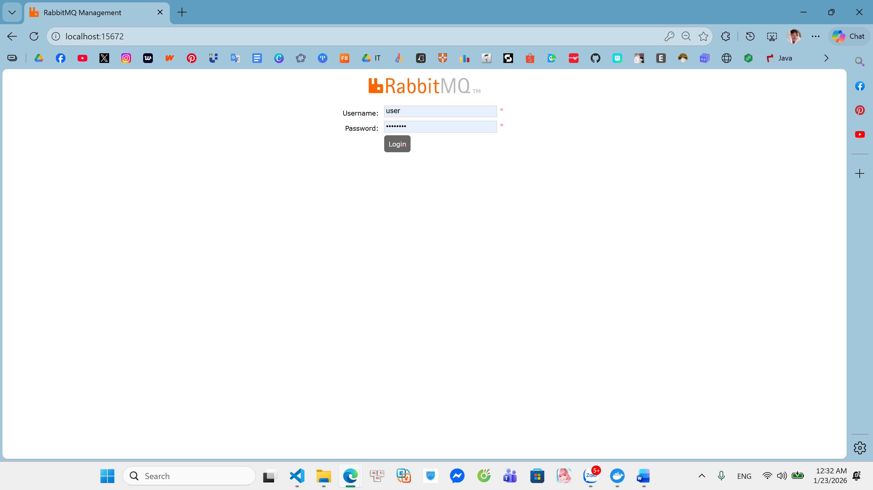
Login thành công
